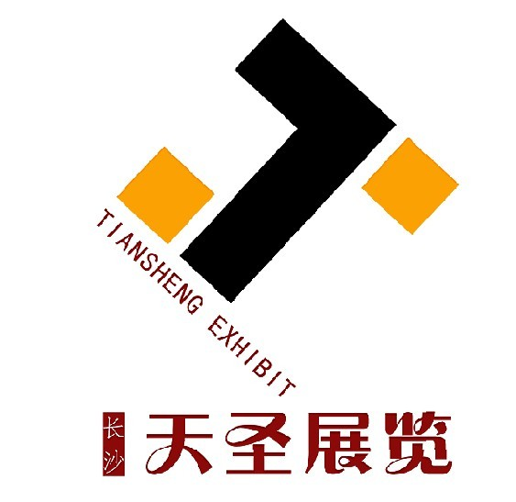湖南地区唯一专业高招教育博览会 关爱考生 服务高校 联系人：陈双喜 15377499009
2018第十届湖南(长沙)教育博览会
暨高校招生湖南咨询会

时间：2018年6月26日—27日 地点：湖南省展览馆
【邀请函】
‖主 办 单 位‖ 长沙市教育局 湖南教育新闻网（湖南省教育厅主管）
‖承 展 单 位‖ 湖南省展览馆
‖承 办 单 位‖ 湖南教育新闻网 长沙天圣展览策划有限公司
‖执 行 单 位‖ 长沙天圣展览策划有限公司
‖宣 传 媒 体‖ 湖南经视、湖南教育电视台、三湘都市报、当代商报、高中生杂志、中国高考招生网、中国报考在线、中国高校招生网、报考114、中国留学网、阳光高考网﹑湖南招生网﹑ 中国教育在线、湖南教育在线、全球教育网、E展网等
‖ 活动主题 ‖
关爱考生，服务高校！
‖ 展会安排 ‖
布展：6月24日—25日 开展：6月26日—27日 撤展：6月27日下午16时后
‖ 特色活动背景 ‖
★ 关爱考生，爱心送考系列专题活动 ★ 志愿投档规则及相关政策专场讲座
★ 出国留学、移民推介会暨国外院校展示会 ★ 湖南省高三班主任学术交流年会
★ 全国教育信息化高层论坛，高校在湘招生专场说明会

‖ 博览会背景 ‖
由长沙市教育局、湖南教育电视台、湖南教育新闻网联袂主办的“湖南（长沙）教育博览会”至今已成功举办9届。累计参展院校、教育机构2000余家，覆盖35个国家和地区，现场咨询考生和家长20万人次。凭借九年来的成功办会经验及各方面资源沉淀，教博会以独特的办展风格已经成为湖南教育行业最具代表性的品牌展会和湖南地区唯一专业高招教育博览会，成为湖南考生和家长们了解招生政策、择校咨询、填报志愿、出国留学等各种需求的必然选择和习惯。为更好的服务高校，关爱2018届考生，组委会定于2018年6月26日（即高考成绩已经公布学生择校求学的关键时期）在湖南省展览馆隆重举行“第十届湖南（长沙）教育博览会”。
◆选择第十届湖南高招会的理由：
★历经9年精心打造-----专注湖南高招领域最悠久、专业性最强的盛会之一
★500余所中外知名院校云集-----展现最新最权威的教育招生资讯
★10余场志愿投档及招生政策专场说明会-----聚焦最新招生信息
★免费门票派送-----直面50000多名考生和家长
★来自200多家媒体及教育主管部门的大力支持-----行业的年度聚集点
★“教育主管部门+行业电视媒体+大众报纸媒体”全新组合-----展会规模、档次、影响再度升级
★中心城区大型专业性展览馆-----展会人气聚合的强力保障

‖多年来他们选择了我们‖（排名不分先后）
国防科学技术大学、清华大学、复旦大学、南京大学、上海交通大学、中国人民大学、同济大学、中央财经大学、上海财经大学、华南师范大学、西南交通大学、中国人民大学、澳门科技大学、北京理工大学、北京师范大学、中国地质大学、中国传媒大学、中南大学、湖南大学、湖南科技大学、长沙理工大学、南京师范大学、南华大学、英国驻华大使馆、泰国博仁大学……
‖往届数据分析表格‖
数据分析项目内容 | 2009年首届 | 2012年 | 2013年 | 2014年 | 2015年 | 2016年 | 2017年
重点院校（本科院校） | 88所 | 97所 | 112所 | 121所 | 138所 | 142所 | 148所
大、中专科及职业、民办院校 | 62所 | 78所 | 85所 | 98所 | 107所 | 123所 | 132所
国际教育交流及出国留学机构 | 18所 | 33所 | 42所 | 45所 | 51所 | 52所 | 55所
咨询学生及家长人数 | 18649人 | 27680人 | 36288人 | 42689人 | 45786人 | 57982人 | 58456人
参展单位院校满意百分比 | 75% | 80% | 90% | 92% | 96% | 99% | 99%
‖《湖南报考指南快讯》‖
《湖南报考指南快讯》由组委会统一编印，汇集连续9年来参与我们博览会所有参展机构的信息，聚焦2018年湖南家长和考生们需要了解的招生政策、择校咨询、填报志愿、出国留学等相关信息，宣传推广各大院校的特色教育与优势专业，细说各类报考新闻和最新动态。此书为16开全彩，印刷10万册，同时此书将刊发本次博览会参展单位名录。
‖ 参展范围 ‖
国家重点建设大学: “985工程” “211工程”
高等教育院校/职业教育院校：国内自主招生教育院校、民办教育院校、独立学院、网院、成人教
育院校、自学考试助学机构及其它办学机构等；
海外院校/中外合作办学院校/：经过国家教育部或者中国驻外使领馆登记注册的国外大学、学院、
语言学校、预科学校等教育机构及其在华代理机构；经过国家教育部或者省级教育主管部门审批备
案的中外合作办学院校和项目、国际教育交流项目等；
‖ 参展费用 ‖
国内院校：T区展位：4200元人民币/个(3M×3M) A区展位：3800元人民币/个(3M×3M)
B区展位：3200元人民币/个(3M×2M)
国外院校：T区展位：1000美元/个 A、B区展位：800美元/个
‖ 展位配置 ‖
每个标准展位配楣板（参展单位名称）、洽谈桌一张、椅子两把、220V电源插座、纸篓一个。
‖ 参展申请及注意事项 ‖
1、参展单位向组委会索取“展位布置图”和“参展申请表”；
2、填写“参展申请表”，连同学校相关证书传真或扫描至组委会；
3、报名5日内将参展费用汇至组委会指定银行帐号或交至组委会。若在规定期限内未收到相应的
定金或全款，组委会保留该展位的处置权；
4、参展单位在汇出各项费用后，请将银行汇款底单传真至组委会，组委会在查询款项到帐后，在
3日内向参展单位发送《展位确认书》；
5、展商所定展位顺序分配原则：“先申请、先付款、先安排”。
‖ 组委会联系地址 ‖
组委会地址：长沙市天心区赤岭路215号通用时代5-2-2910室
电 话：0731—84411287 传 真：0731—84444187
联 系 人：陈双喜 15377499009 Q Q邮箱：153192171@qq.com

